대의원 간담회
2024.05.09(목)
안녕하십니까, 총대의원회 의장 김동규입니다. 대의원총회가 끝난 직후 대의원간담회를 진행하려고 합니다. 대의원총회에서는 중요한 안건에 대한 의결이 이루어져 대의원 분들의 실질적인 의견을 들을 수 없다고 생각하여 대의원 간담회를 진행하려 합니다.
대의원 간담회에서는 현재 총대의원회 의장으로써 고민하고 있는 사항에 대하여 대의원 분들의 의견을 듣고 함께 논의할 계획입니다. 간담회에서의 논의를 거쳐 이후에 이루어질 학생대표 간담회, 외부업체와의 미팅 등 다양한 부분에서 학생대표로서 학우분들의 의견을 대신 표출하려고 합니다. 아래 적혀 있는 주제 외에도 질의사항 및 건의사항이 있으시다면 적어 주시기 바랍니다.
1. 헤이영 캠퍼스에 관한 의견
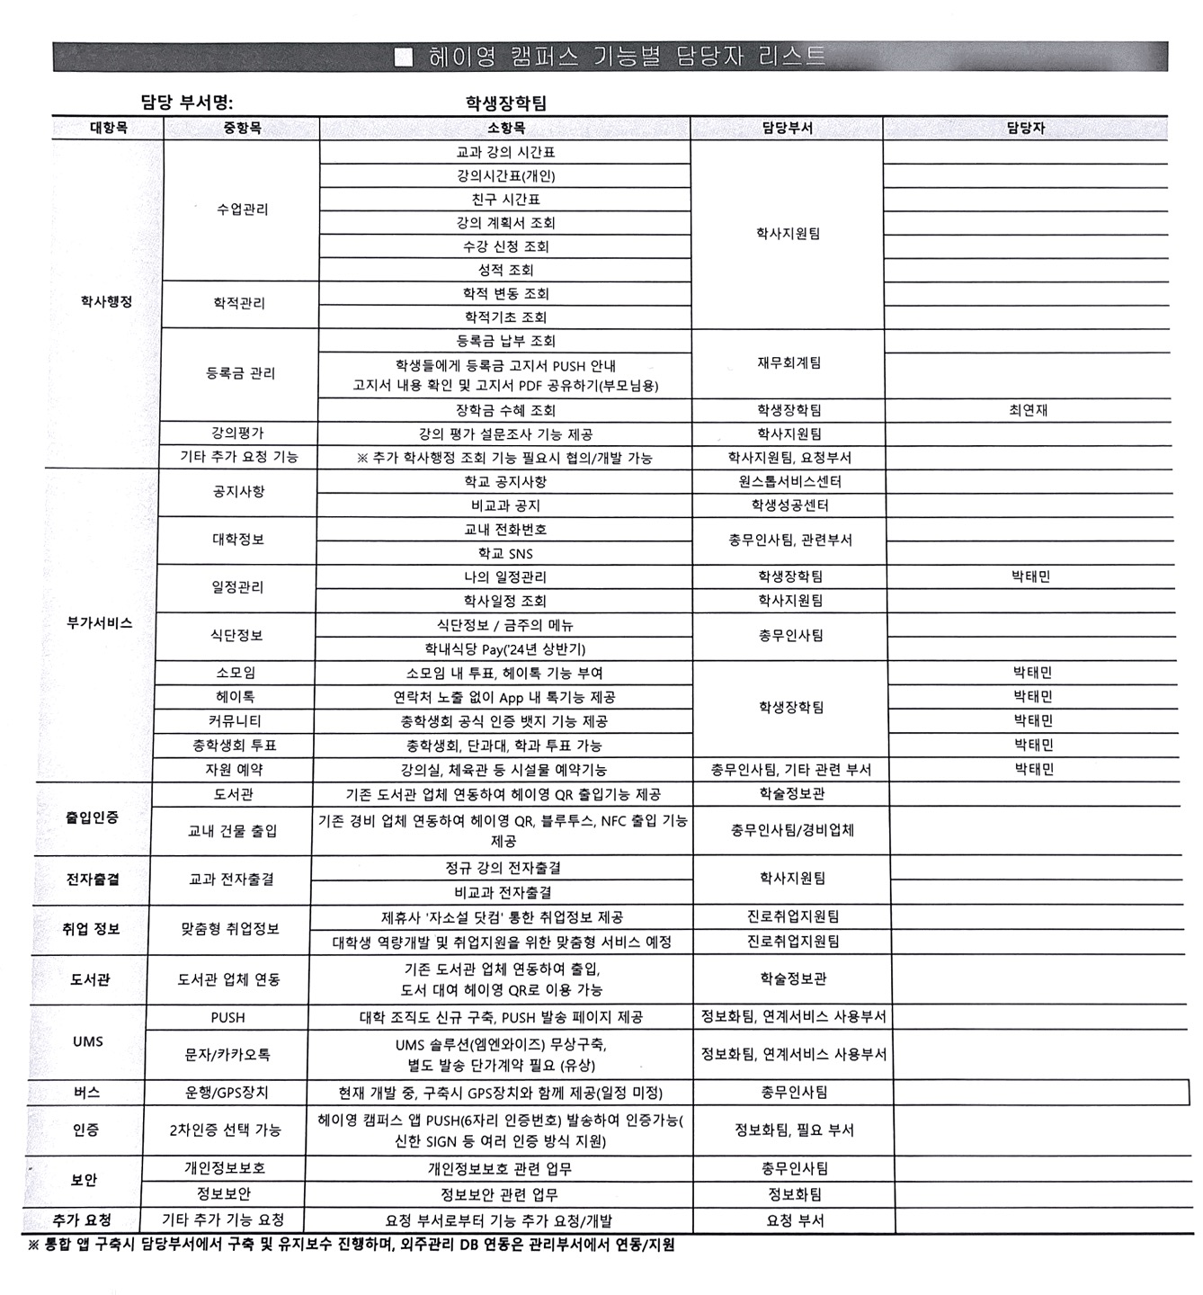
헤이영 캠퍼스란 신한은행에서 개발하는 어플로 학교에 도움을 주는 어플입니다. 자세한 내용은 위 이미지와 같습니다. 기존 앱은 통합하고 하나의 어플로 변경될 예정입니다. 현재 헤이영 캠퍼스를 사용하는 대표적인 대학은 이화여자대학교가 있습니다.
2. 비상대책위원회에 관한 의견
비상대책위원회란 학생회가 공석일 경우 해당 학생회에 대한 업무를 대신하여 처리하는 권한대행을 말합니다.
3. 대의원 총회 회의 시간
4. 대의원 단합 행사에 관한 의견
대의원 단합 행사인 대의원 학교는 2016 – 2018, 2021년에 진행되었습니다. 이외에도 대의원과 단합할 수 있는 행사를 말씀해주신다면 추진할 수 있도록 노력하겠습니다.
5. 기타 질문사항 및 건의사항

